## IP管理需求

1. 前置列表

0.1 、机房列表

所属国家、所属城市、机房名称、机房地址、所属供应商名称、机房快递收件信息

0.2、 IP供应商列表

公司简称、公司全称、联系人、联系电话、收件信息，此表只有公司全称是必填

1. Vlan ID列表

记录Vlan ID的信息以及关联IP网段。

* 1. VlanID 1-4096，纯数字。以及2个特殊的：L3 和BGP
  2. Vlan Name，字符串，50长度
  3. IP网段，可以是0-多个网段
  4. 地点 空或某个机房所属城市（查阅机房列表）

1.5 备注 字符串

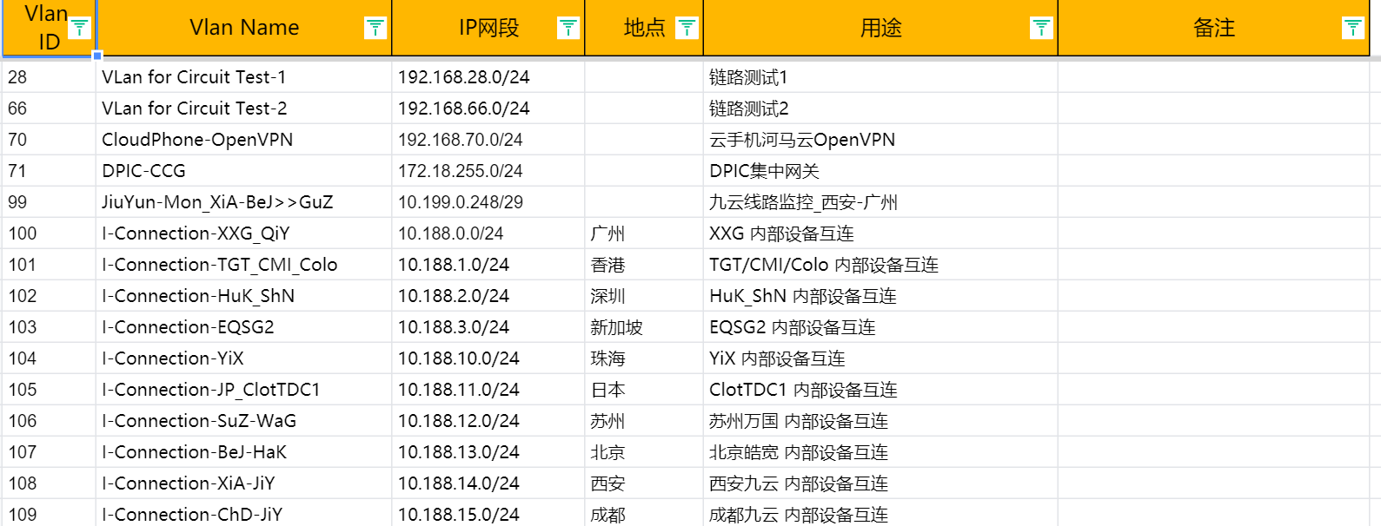

1. 内网IP地址

基本遵循行业涵盖范围，系统中以输入时选项为准

2.1 VlanID，选择VlanID 列表中的已录入信息

2.2 IP地址，可录入网段、IP地址、IP范围，按现有功能即可

2.3 IP关联信息，字符串

2.4 IP地址所有者，以IP供应商数据为来源，此表中默认为无

2.5 DNS，非必填，默认8.8.8.8

2.6 备注，字符串

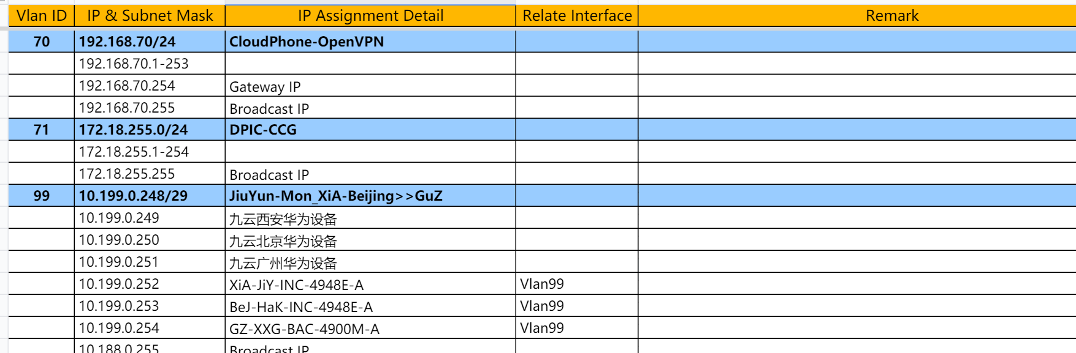

1. 公网IP地址

3.1 Vlan ID，，选择VlanID 列表中的已录入信息

3.2 IP地址，可录入网段、IP地址、IP范围，按现有功能即可

3.3 IP关联信息，字符串

3.4 IP地址所有者，以IP供应商数据为来源

3.5 DNS，非必填，默认8.8.8.8

3.6 备注，字符串

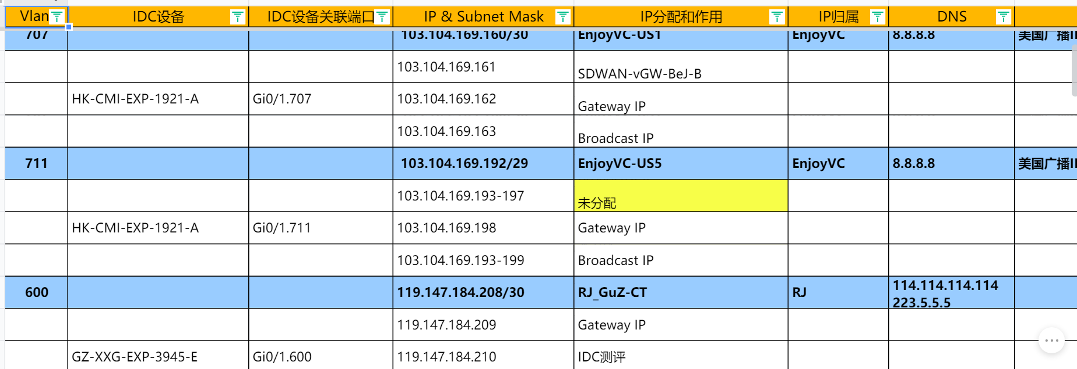

1. 展示部分  
   4.1公网IP、内网IP、Vlan列表、机房列表、IP供应商列表的展示，并（前端）尽量提供条件筛选、模糊查询

4.2提供统计功能，在一个总览中，统计供应商数量、Vlan数量、机房数量、公网IP数量（个），暂不要求做前端的美观图形化，等有更多维的展示需求后再拓展。

4.3 IP地址的明细搜索时，将用户ID替换为IP关联信息，用户ID在用户侧不好识别。此处一定要支持模糊搜索。

4.3 IP地址的展示要给一个展示选项：明细展示、概览展示。明细展示即当前以每个IP为一行，概览展示需要尽量进行汇总。当前IP的全部属性（除IP本身）相同时，进行汇总。汇总成 网段>范围>单个。此处为展示部分，不要求数据库规则一致。